*[Sistemas Operativos](https://sistemasoperativosdesoto.wordpress.com/2016/09/26/sistemas-operativos/)*

**¿Qué es un sistema operativo?**

Se denominan sistemas operativos al conjunto de programas o software más importante del computador que permite administrar los recursos de una computadora como coordinar el hardware, organizar archivos y directorios en dispositivos de almacenamiento. También realizan tareas básicas como reconocimiento de la conexión del teclado, enviar la información a la pantalla, no perder de vista los archivos y controlar dispositivos periféricos como la impresora o el escáner. Este sistema es el intermediario entre la computadora y el usuario, por eso se puede decir que es el programa más importante de la computadora.

[](https://sistemasoperativosdesoto.wordpress.com/2016/09/26/sistemas-operativos/20091125164418-clteservidor/)

[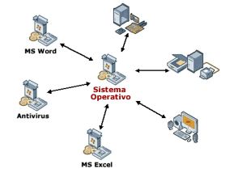](https://sistemasoperativosdesoto.wordpress.com/2016/09/26/sistemas-operativos/sistema-operativo/)

**Clasificación de los sistemas operativos**

* Multiusuario: Este permite que más de 2 usuarios utilicen sus programas al mismo tiempo. Algunos de estos sistemas operativos permiten que millones de usuarios utilicen estos sistemas al mismo tiempo.
* Multiprocesador: Este soporta abrir el mismo programa en más de una CPU.
* Multitarea: permite que se puedan ejecutar varios programas al mismo tiempo.
* Multitramo: Este permite que diversas partes de un solo programa puedan funcionar al mismo tiempo
* Tiempo Real: Este responde a las entradas inmediatamente. Algunos sistemas operativos como DOS y UNIX no funcionan en tiempo real
* Monousuario: Aquellos que solo permiten que trabaje un usuario.

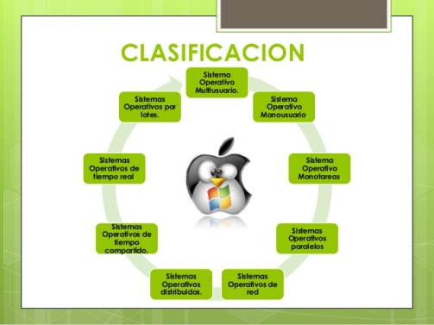

**Ejemplos de sistemas operativos (ordenadores)**

* Windows
* MAC OS
* Linux
* Am iga OS
* Unix

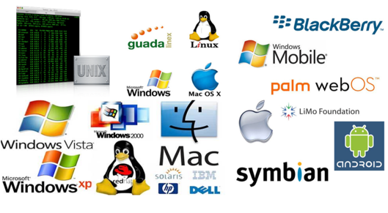

**Ejemplos de sistemas operativos (Dispositivos Móviles)**

* Symbian
* Android
* iOS
* Windows Mobile
* BlackBerry OS
* Palm OS

[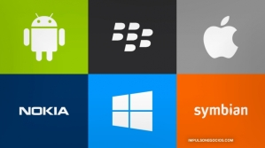](https://sistemasoperativosdesoto.wordpress.com/2016/09/26/sistemas-operativos/somovileslogos6980/)

[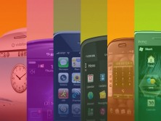](https://sistemasoperativosdesoto.wordpress.com/2016/09/26/sistemas-operativos/so_moviles_comparacion/)

[*Código abierto y cerrado*](https://sistemasoperativosdesoto.wordpress.com/2016/09/24/codigo-abierto-y-cerrado/)

**Sistemas operativos de código abierto**

Para la informática, los sistemas abiertos son sistemas configurados de manera que permiten la interoperabilidad, portabilidad y empleo de estándares abiertos. Es decir, sistemas que proveen de libre acceso para su personalización. Se refiere a los sistemas configurados para permitir un acceso  sin restricciones por parte de las personas y otros sistemas.

Los sistemas abiertos eran históricamente basados en Unix que permitía interfaces de programación e interconexiones desarrolladas por terceros.

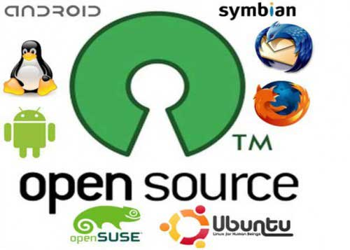

**Sistema operativo de código cerrado**

Para la informática, el código cerrado es cuando el código fuente no se encuentra disponible para cualquier usuario, por lo que se puede decir que no es público. También el usuario tiene unas limitaciones para usarlo, modificarlo o redistribuirlo que destaca la manutención de la reserva de los derechos del uso, modificación o redistribución del software.

 UNOS EJEMPLOS DE ESTE TIPO DE SISTEMAS OPERATIVOS SON:

* Windows
* MAC

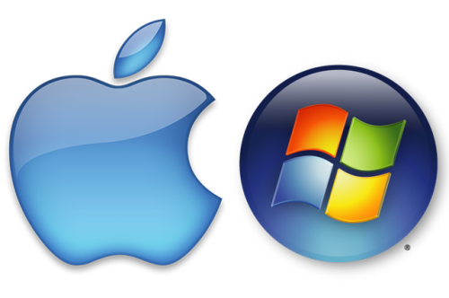

[*Para PC*](https://sistemasoperativosdesoto.wordpress.com/2016/09/23/para-pc/)

**Sistemas operativos para PC**

**DOS:**

DOS es una familia de sistemas operativos para PC, cuyo nombre son las siglas de Disk Operating System. Este fue creado originalmente para computadoras de la familia IBM PC, siendo un sistema operativo popular. Este carece por completo de interfaz gráfica, no utiliza el ratón, que más tarde si fue usado y necesitado. DOS no es un multiusuario ni multitarea. No puede trabajar con más de un usuario a la vez y no puede trabajar con particiones de disco más grandes a los 2GB. Desde el punto de vista de los programadores, este sistema permitía un control total de la computadora. Este es uno de los sistemas más antiguos, además tiene un código cerrado por lo que este sistema no se puede modificar.



Este sistema operativo cuenta con un ambiente gráfico (GUI) que permite ejecutar aplicaciones de forma más fácil y cómoda para el usuario. Windows es un usuario multitarea lo que permite ejecutar varias aplicaciones a la vez. también tiene un centro de ayuda y soporte técnico lo que ayuda a solucionar nuestros problemas al seguir las instrucciones de estos recursos. este sistema operativo es de código cerrado por lo que no se puede modificar  para adaptarse a una necesidad especifica. La primera versión se lanzó en 1985 y comenzó a utilizarse de forma generalizada gracias a su interfaz gráfica de usuario basada en ventanas. Windows 2.03 por otro lado incluyo ventanas que se podían soplarse de una a otra. Este sistema se volvió muy popular a través del tiempo.

**MAC OS:**

Este es un sistema que solo funciona en ordenadores Apple, por lo tanto, este sistema no se puede usar en otros ordenadores. Se conoce por haber sido el primer sistema dirigido al gran público y además por que contaba con una interfaz gráfica compuesta por la interacción del mouse con ventanas, iconos y menús. Los primeros sistemas operativos Macintosh inicialmente consistían en dos programas llamados System y Finder cada uno con sus números de versiones. Uno de los primeros sistemas en incluir este logo fue el 7.5. 3.. Este es un sistema operativo multitareas ya que esta computadora procesa varias tareas al mismo tiempo, además este sistema también es multiusuario ya que este cumple con las necesidades de 2 o más usuarios. (Este tipo de sistemas se emplea especialmente en redes). Unas características de este sistema es que tiene compatibilidad con todos los hardware de Apple y de Hasecorp y ninguno más. Estos Mac se pueden dividir en 2 familias: La familia MAC OS classic basada en el código propio de Apple computer y el sistema operativo MAC OX desarrollado a partir de la familia MAC OS classic y NEXTSTEP, el cual estaba basado en UNIX. Este sistema es código cerrado por lo que no se puede modificar.



**Linux:**

Este sistema es rápido, seguro, eficaz y fiable. También es un sistema multitarea ya que el ordenador puede estar haciendo varias cosas a la vez y no tendrá problema alguno, además es un sistema multiusuario porque más de una persona puede estar usando el ordenador. incluye también shells programables, independencia de dispositivos y comunicaciones. Este sistema, es programable a la necesidad de cada usuario porque se puede decir que es de código abierto. Este admite cualquier tipo de dispositivos y esta es una gran ventaja porque se puede adaptar fácilmente sin limitarse como otros sistemas. LINUX es el sistema más eficiente a la hora de navegar porque es el sistema más flexible a la hora de conectarse a cualquier computador. Su primera publicación del código fuente fue en 1991, que nació desde unos pequeños archivos en lenguaje C. El creador de este sistema tenía un propósito de crear un sistema operativo similar al de UNIX y los estándares POSIX.

**Unix:**

Algunos de estos programas pueden haber sido desarrollados por los propios usuarios debido a que es un sistema de código abierto. Su desarrollo fue en 1969 por la empresa Bell en lenguaje C.

Los componentes importantes de estos sistemas son Kernel que constituye el núcleo del sistema operativo que actúa como interface con el hardware del sistema y Shell que es la interface del sistema operativo con los usuarios del mismo. Actúa como intérprete de comandos. Este sistema es multiusuario ya que muchas personas lo pueden usar al mismo tiempo, además es multitarea porque puede hacer varias cosas a la vez, es capaz de adaptarse a muchas aplicaciones diversas, además es potente ya que sus comandos incorporados son de amplia aplicación en los programas. Este sistema operativo es compatible con casi todos los dispositivos existentes y ese el único sistema operativo con estas características. Este sistema tiene el entorno ideal para la creación de aplicaciones y sistemas, además permite la conexión de procesos y dispone de lenguaje de control programable (SHELL).

[*Sistemas operativos para dispositivos móviles*](https://sistemasoperativosdesoto.wordpress.com/2016/09/19/sistemas-operativos-para-dispositivos-moviles/)

Algunos sistemas operativos son:

Google Android: Esta desarrollado desde la ideología OpenSource. Su plataforma de software está basada en GNU Linux y está enfocado a todo tipo como los teléfonos móviles, tabletas y algunos mini ordenadores portátiles. Android es una plataforma de código abierto, lo que quiere decir que cualquier usuario puede crear y desarrollar aplicaciones escritas con lenguaje C. Fue desarrollado inicialmente por, una firma comprada por google en el año 2005.

El lanzamiento comercial fue el 23 de septiembre de 2008

sus versiones son:

fue Apple pie 1.0 que contaba con la primera versión de la Android Market, un Navegador Web, soporte para mensajes de texto SMS y MMS, discado para llamadas, y una aplicación para tomar fotos que no contaba con los ajustes de blancos y resolución. También incluyo servicios de WIFI y Bluetooth.

1.1 Banana Bread que fue lanzada el 9 de febrero de 2009

1.5 Cupcake que fue lanzada el 30 de abril de 2009

1.6 Donut que fue una aplicación muy pequeña

2.0 Eclair que fue lanzada el 26 de octubre del 2009

2.1 que fue la segunda etapa de Eclair

2.1 (multitouch) que fue lanzada el 12 de enero de 2010

2.2 froyo que fue lanzada el 20 de mayo de 2010

2.3 Gingerbread que fue lanzada el 6 de diciembre de 2010 y Android

3.0 Honeycomb que fue lanzada el 22 de febrero de 2011

4.0 ice cream sándwich que fue lanzada el 19 de octubre de 2011

4.1 Jelly bean que fue lanzada el 27 de junio de 2012

4.3 que fue una pequeña actualización que fue lanzada en julio de 2013

4.4 KitKat que fue lanzada el 31 de octubre de 2013

5.0 Lollipop que fue lanzada el 12 de noviembre de 2014

Android 5.1 que fue lanzada el 9 de marzo de 2015

6.0 Marshmallow que fue lanzada el 28 de mayo de 2015

Este sistema operativo se hace público en el evento Macworld Conference & Expo del 9 de enero de 2007.El lanzamiento oficial fue el 29 de junio del 2007, quedando como nombre del mismo: iPhone OS, anteriormente se consideraba que el iPhone corría OS X. Dos dispositivos que realmente provocaron una explosión de la cantidad de aplicaciones fueron el iPod Touch y el iPad. Este sistema operativo móvil está basado en el concepto de manipulación directa. Es decir, que el usuario puede interactuar directamente con la pantalla del dispositivo por medio de gestos multitáctiles, como al tocarlo o deslizarlo. Este sistema operativo te permite usar varias aplicaciones a la vez. Es decir, que no tienes que cerrar una aplicación para abrir otra. Lo que caracteriza a iOS frente a otros es que es un sistema operativo cerrado. Apple no permite que se modifiquen características internas del sistema más allá de las limitadas opciones que da en los ajustes. Un sistema cerrado ofrece siempre una experiencia más estable y segura como lo diseñó el fabricante en un principio. IOS se deriva de Mac OS X, que a su vez está basado en Darwin BSD, por lo tanto, es un sistema operativo Unix. Su interfaz gráfica está diseñada para el touch screen que también tiene capacidades para gestos multitouch, esta interfaz está constituida por sliders, interruptores y botones, y también con una respuesta inmediata y fluida. Este no tiene Adobe Flash ni java, o sea que sitios web con estas tecnologías, no sirven en IOS. Este dispositivo tiene aplicaciones que otros dispositivos no como Facetime y Safari. Las versiones van de la 1 a la 9 (con versiones pequeñas entre sí) donde diseñan y mejoran las aplicaciones, creando más aplicaciones exclusivas y además mejorando las que ya tenia



Windows Phone es un sistema operativo móvil desarrollado por Microsoft como sucesor de Windows Mobile. Windows Phone ha llegado un poco tarde al mercado de los smartphones y desde su salida oficial ha mantenido un crecimiento sostenido en su cuota de mercado donde compite directamente contra Android de Google e iOS de Apple.Windows Phone destaca por su pantalla de inicio personalizable que ofrece las notificaciones de las apps de una manera sencilla y limpia. Aunque con menos apps disponibles que en Android y iOS, Windows Phone 8.1, cuenta ya con más de 300.000 apps en su tienda, además de ofrecer aplicaciones propias de la compañía como Skype, OneDrive o Xbox Live. Este sistema operativo es de código cerrado por lo que no se pueden aplicar personalizaciones en este tipo de dispositivos, este también es multitarea. Sus versiones van de la 7 ala 8 ( con muchas pequeñas actualizaciones entre sí), estas versiones empezaron muy simples, que, al paso del tiempo, incluyeron mejoras en su sistema como volverse multitarea y más aplicaciones propias del sistema (como el rincón infantil) y más aplicaciones de la tienda. También se generaron mejoras en su resolución de pantalla y también detalles como códigos y fondos de pantallas

 firefox OS es el nuevo sistema operativo basado en código abierto, además este nuevo software para smartphones de Mozilla ha sido creado como una plataforma abierta basada en Linux. El conjunto de software optimizado de Firefox OS Gaia: Interfaz de usuario Firefox OS ofrece una experiencia de usuario personalizada y muy intuitiva, donde cada usuario puede modificar la apariencia. Este celular es de gama baja, pero tiene un sistema operativo muy completo. Todas las aplicaciones se programarán a través de HTML5, lo que significa hacer más accesibles los contenidos, como si pudiéramos verlos como sitios web en un navegador. Estos dispositivos son multitactil y también son multitareas con muchas aplicaciones que solo la tienen esto tipos de teléfonos. Estos dispositivos se anunciaron en el Mobile World Congress de 2012 y van de la versión 1 a la 2 (dentro de estas grandes versiones hay muchas pequeñas versiones). En estas versiones se mejoraron detalles como la imagen del celular, añadieron la función copiar y pegar y servicios de recuperación de equipos.

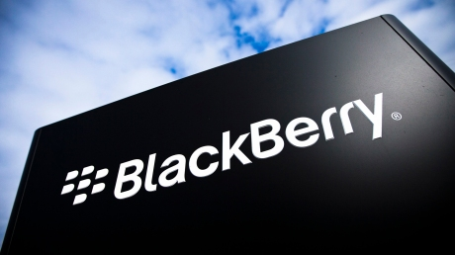

El sistema operativo Blackberry OS fue desarrollado por la compañía Research in Motion (RIM), en función de los equipos del tipo Handheld. Este sistema dispositivo es cerrado, es multitarea y tiene soporte para diferentes métodos de entrada adaptados por RIM para su uso de computadores de mano, además es diseñado especialmente para uso profesional o de las empresas por su novedoso teclado. Estos dispositivos permitían el acceso a correo electrónico, navegación web y sincronización con programas como Microsoft Exchange o Lotus Notes, aparte de sus funciones de llamada. Este fue lanzado en 1 de enero de 1999 y van de la versión 1 a la 7 y próximamente la 10 donde mejoraron sus aplicaciones como habilitando al comprador a hacer llamadas por WIFI, la capacidad de escuchar radio, entre otras.

 Symbian fue un sistema operativo propiedad de Nokia, y que en el pasado fue producto de la alianza de varias empresas de telefonía móvil, entre las que se encontraban Nokia, Sony MobileCommunications, Psion, Samsung, Siemens, Arima, Benq, Fujitsu, Lenovo, LG, Motorola, Mitsubishi Electric, Panasonic, Sharp, etc. Este sistema operativo ha sido cerrado y abierto (ha variado mucho) Sus orígenes provenían de su antepasado EPOC32, utilizado en PDA’s y Handhelds de PSION.. Este sistema operativo fue lanzado en 1997 hasta el 2013 donde la empresa Nokia decidió no vender productos con este sistema. Van de la versión 1 a la versión 10 donde incluyen mejoras en sus aplicaciones y en la tienda, también mejoras como la imagen a color, se mejora su interfaz de tarea y también incluye aplicaciones como Excel y Power Point.

Siemens Mobile es el nombre de la división de telefonía móvil de Siemens. fue una de las primeras empresas en lanzar pantallas en color, reproductores MP3, entre otras. Esta empezó en 1985 y a sufrió una crisis económica en el 2005 teniendo pérdidas millonarias (19 millones de pérdidas contra 146 de ganancias el año anterior). Cada teléfono de Siemens traía algo nuevo, o sea, cada que ellos sacaban un celular le ponían un detalle nuevo. Estos fueron incluyendo detalles nuevos como pantalla a color, GPS, multimedia card y radio MP3. Esta empresa desapareció el 31 de agosto de 2005.

[*Principales semejanzas y diferencias entre los sistemas operativos para PC y para dispositivos móviles*](https://sistemasoperativosdesoto.wordpress.com/2016/09/17/principales-semejanzas-y-diferencias-entre-los-sistemas-operativos-para-pc-y-para-dispositivos-moviles/)

**Diferencias**

* Su interfaz.
* El sistema operativo de los PC requiere más. memoria que el SO para un celular.
* Algunos dispositivos son más rápidos
* El software, en una computadora es más completo mientras que en dispositivos móviles se trata de versiones recortadas.
* La conexión de WIFI o 3G no es mejor a una colección en línea
* El sistema operativo del PC requiere más energía que el de un dispositivo móvil.
* El sistema operativo del PC es más fácil de usar que el de un dispositivo móvil
* El sistema operativo del PC es más pesado que el de un dispositivo móvil.

**Semejanzas**

* Pueden ser de código abierto o cerrado.
* Pueden ser multitareas y multiusuario o lo contrario
* Pueden ser de manipulación directa.
* Tiene teclados alfanuméricos.
* Los celulares tienen un hardware y un software tal como las computadoras.
* Su display
* Modem
* Puerto USB
* Cámara
* Ambos tienen varios conjuntos de texturas para los comandos.
* Micrófonos